VENDIM
Nr. 111, datë 10.7.2019

MBI PËRCAKTIMIN E ÇMIMIT TË SHITJES SË ENERGJISË ELEKTRIKE NGA FURNIZUESI I MUNDËSISË SË FUNDIT PËR MUAJIN QERSHOR 2019

Në mbështetje të nenit 16 dhe nenit 87, pika 4, të ligjit nr. 43/2015 “Për sektorin e energjisë elektrike”, i ndryshuar; “Metodologjisë së përcaktimit të çmimit të shitjes së energjisë elektrike nga furnizuesi i mundësisë së fundit”, miratuar me vendimin e bordit të ERE-s nr. 201, datë 4.12.2017, i ndryshuar; nenit 15 të “Rregullores për organizimin, funksionimin dhe procedurat e ERE-s”, miratuar me vendimin e bordit të ERE-s nr. 96, datë 3.9.2016, Bordi i Entit Rregullator të Energjisë, në mbledhjen e tij të datës 10.7.2019, mbasi shqyrtoi relacionin e përgatitur nga Drejtoria e Tarifave dhe e Çmimeve, “Mbi përcaktimin e çmimit të shitjes së energjisë elektrike të furnizuar nga Furnizuesi i Mundësisë së Fundit”, për muajin qershor 2019,
konstatoi se:
- OSHEE sh.a., me shkresën nr. 13882 prot., datë 26.6.2019 paraqiti në ERE aplikimin për miratimin e çmimit të shitjes së energjisë elektrike për klientët e lidhur në nivelin e tensionit 35 kV të cilët furnizohen nga Furnizuesi i Mundësisë së Fundit (FMF), për muajin qershor 2019.
- Nëpërmjet këtij aplikimi, OSHEE sha, kërkon që çmimi i shitjes së energjisë elektrike tek klientët e FMF-së për muajin qershor 2019 të jetë 13.07 lekë/kWh.
- Llogaritjet e OSHEE sh.a., si dhe propozimi i ERE për përcaktimin e çmimit për klientët që furnizohen nga FMF-ja për muajin qershor 2019 sipas “Metodologjisë së përcaktimit të çmimit të shitjes së energjisë elektrike nga Furnizuesi i Mundësisë së Fundit”, i ndryshuar,, paraqiten në tabelën përmbledhëse si vijon:

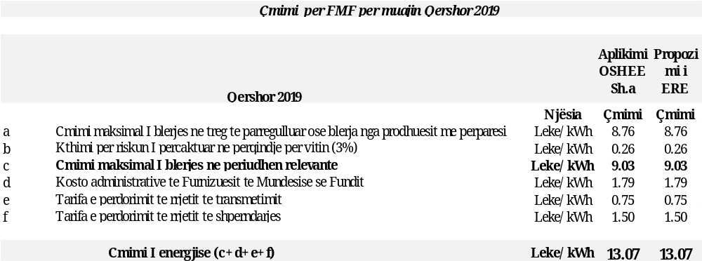

- Në aplikimin për çmimin e FMF-së për muajin qershor 2019, OSHEE sh.a. ka zbatuar me korrektësi përcaktimet e nenit 8 të “Metodologjisë së përcaktimit të çmimit të shitjes së energjisë elektrike nga furnizuesi i mundësisë së fundit”, i ndryshuar, për sa i përket çmimit maksimal të blerjes.
- Nga informacioni i OSHEE sha, në këtë aplikim mbi procedurën e blerjes së energjisë elektrike në tregun e parregulluar, rezulton se çmimi maksimal i blerjes në fazën përfundimtare të negocimit në datën 21.6.2019 për periudhën 24.6.2019–30.6.2019 dhe fashën orare 6:00–24:00 për sasinë 126 MWh nga shoqëria ofertuese EFT AG (loti 2) është 72.00 EUR /MWh.
- Nga analiza e informacionit të praktikës së dorëzuar nga shoqëria, mbi procedurat e blerjes së energjisë, data e realizimit të procedurës ku u realizua çmimi më i lartë i blerjes, është data 21.6.2019. Për këtë praktikë shoqëria deklaron se, për konvertimin e çmimit ka përdorur kursin e këmbimit të datës 21.6.2019, që i korrespondon ditës së mbylljes së procedurës së fundit të blerjes nga tregu i parregulluar, ku 1EUR= 121,71 lekë.
- Kostot administrative të Furnizuesit të Mundësisë së Fundit, OSHEE sh.a., janë paraqitur në vlerësimin si vijon:

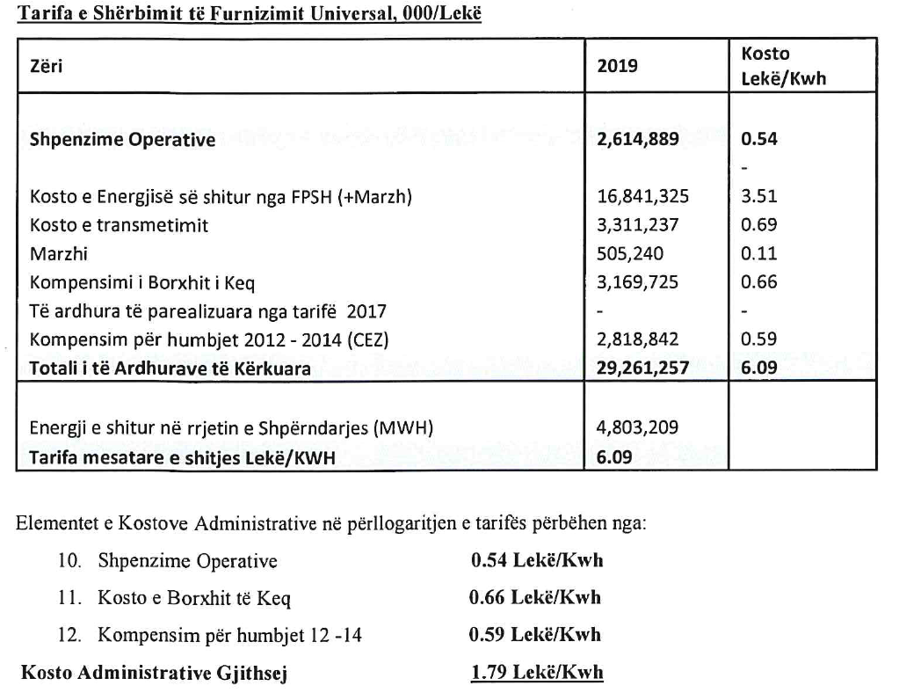

- Për sa deklaruar nga OSHEE sh.a., dhe konstatuar edhe më herët, shoqëria vazhdon të mos ketë ndarje të llogarive midis aktivitetit të Furnizimit dhe Shpërndarjes dhe nuk ka një strukturë të posaçme për evidentimin e kostove të administrimit dhe kostove të disbalancave për klientët e FMF.
- Gjendur në kushtet e pamundësisë së ndarjes së kostove të FMF-së nga ato të Furnizuesit të Shërbimit Universal, mendojmë se, për përcaktimin e kostove administrative (elementi CA i formulës) është e arsyeshme të pranohet kosto për njësi prej 1.79 lekë/kWh të paraqitur nga OSHEE sh.a.
- Sikurse edhe në periudhat paraardhëse, OSHEE sh.a. vazhdon të mos përcaktojë kostot e disbalancave për klientët e FMF-së dhe nuk deklaron nëse i faturon këta klientë për këto kosto.
- Gjatë kësaj periudhe, si dhe në këtë aplikim për çmimin e FMF-së për muajin qershor 2019, OSHEE sh.a. nuk është shprehur në lidhje me evidentimin e kostove të disbalancave për konsumatorët e FMF-së.
- Nga raportimet periodike të dërguara nga OSHEE sh.a., për muajin prill dhe maj 2019, me shkresën nr. 11890, datë 28.5.2019 dhe me shkresën nr. 13642, datë 21.6.2019 nga analiza e strukturës së shitjes të Furnizuesit të Mundësisë së Fundit për muajin prill dhe maj 2019, evidentohet se OSHEE sh.a., ka vijuar në faturimin në pikë të klientëve FMF.
- ERE edhe më herët me shkresën nr. 109/3, datë 27.03.2019 ndër të tjera i bente me dije shoqërisë se, nisur nga fakti që për llogaritjen e çmimit të furnizimit të energjisë elektrike nga FMF në zbatim të përcaktimeve të formulës sipas nenit 8 të Metodologjisë, komponenti (CBEt) konsiderohet “Çmimi maksimal i blerjes së energjisë për periudhën e furnizimit nga tregu i parregulluar...” dhe ndërkohë ky çmim në disa raste realizohet edhe nga prokurimi i energjisë gjatë periudhës së pik-ut (sikurse vërejtur në disa nga aplikimet e OSHEE sh.a.). ERE e gjykoi të paarsyeshme që këta klientë të ngarkoheshin edhe me kosto të tjera.
- ERE i ka kërkuar OSHEE sh.a. të ndërpresë në mënyrë të menjëhershme praktikën e faturimit të konsumit në pik të klientëve në kushtet e FMF-së dhe njëkohësisht të marrë masa për kryerjen e korrigjimeve të faturave të klientëve të cilët janë faturuar në pik për periudhën e mëparshme duke i kërkuar të bëjë me dije ERE-n në lidhje me përmbushjen e kësaj detyre.
- OSHEE sh.a., vazhdon të faturojë klientët FMF në pik ndryshe nga sa lënë detyrë nga ERE, ndërkohë siç evidentohet dhe në raportimet periodike, shoqëria nuk ka marrë masa për ndërprerjen e kësaj praktike, por gjithashtu nuk ka bërë ende me dije mbi arsyet e mos përmbushjes së detyrës së lënë nga ERE.
- Bazuar në vendimin nr. 266, datë 21.12.2018 të bordit të ERE-s “Mbi përcaktimin e tarifës së shërbimit të transmetimit të energjisë elektrike nga shoqëria OST sh.a., tarifa e përdorimit të rrjetit të transmetimit për vitin 2019” është 0.75 lekë/kWh.
- Bazuar në vendimin nr. 268, datë 21.12.2018 të bordit të ERE “Mbi lënien në fuqi të vendimit të bordit të ERE-s nr. 190 datë 30.8.2018 në lidhje me tarifën e përdorimit të rrjetit të shpërndarjes sipas nivelit të tensionit dhe çmimet me pakicë për klientët fundorë që shërbehen nga furnizuesi i shërbimit universal për vitin 2019”, tarifa e përdorimit të rrjetit të shpërndarjes në nivelin e tensionit 35 kV është 1.5 lekë/kWh.
- Për sa përcaktuar për çdo element të formulës përllogaritëse rezulton, për muajin qershor 2019, çmimi i shitjes nga Furnizuesi i Mundësisë së Fundit është 13.07 lekë/kWh.
Për gjithë sa më sipër, bordi i ERE-s

VENDOSI:

1. Të miratojë çmimin e furnizimit me energji elektrike për klientët e lidhur në nivelin e tensionit 35 kV të cilët furnizohen nga Furnizuesi i Mundësisë së Fundit prej 13.07 lekë/kWh për muajin qershor 2019.
2. Drejtoria e Juridike dhe e Mbrojtjes së Konsumatorit të njoftojë aplikuesin për vendimin e Bordit të ERE-s.
Ky vendim hyn në fuqi menjëherë.
Për këtë vendim mund të kërkohet rishikim brenda 7 ditëve kalendarike, si dhe mund të bëhet ankim në Gjykatën Administrative Tiranë, brenda 30 ditëve kalendarike nga dita e publikimit në Fletoren Zyrtare.
Ky vendim botohet në Fletoren Zyrtare.

KRYETAR
Petrit Ahmeti

